ISTITUTO STATALE “DUCA DEGLI ABRUZZI”
con indirizzi liceali: Linguistico, Scientifico, Scienze Umane, Scienze Applicate, Economico Sociale
Via Caccianiga, 5 31100 Treviso – tel. 0422/548383 - 541785 – fax 0422/543843
e-mail: tvpm010001@istruzione.it
Codice Fiscale 80011400266
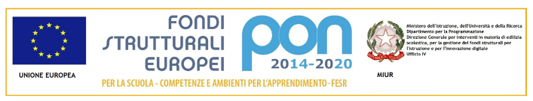

Treviso, ____________________

Io sottoscritto ___________________________________ studente della classe _____________ dell’indirizzo _______________________________________mi dichiaro disponibile ad effettuare dei corsi di peer learning destinate a studenti del biennio nella disciplina* _______________________________ dove nell’anno scolastico precedente ho ottenuto il voto __________________ con il docente _____________________________.
Sono consapevole che la referente, in presenza di più richieste, selezionerà gli studenti più adeguati all’attività per voto e maturità/affidabilità personale. Sono inoltre consapevole che i corsi si terranno da dicembre ad aprile e che l’attività viene riconosciuta tra quelle di alternanza scuola-lavoro.
Per essere contattato dalla referente lascio il mio recapito mail e telefonico: _____________________________________________________________________________________

In fede
_____________________________
(se minore, firma anche di uno dei genitori)

_____________________________

* Le discipline in cui si attiverà, divise tra classe prima e seconda, sono: italiano, latino, inglese, matematica, fisica, scienze naturali, eventuali altre discipline; in tutti i casi si verificherà la effettiva richiesta da parte degli studenti

